SCHWERE LASTEN LEICHT MONTIERT
DAS SCHWERLAST-TRAGSYSTEM CLICK & LOAD VON LINDNER
Bilder:
Lindner_schwerlast-tragsystem_02_02.jpg
Lindner_schwerlast-tragsystem_06_02.jpg

Bildverweise:
© www.Lindner-Group.com

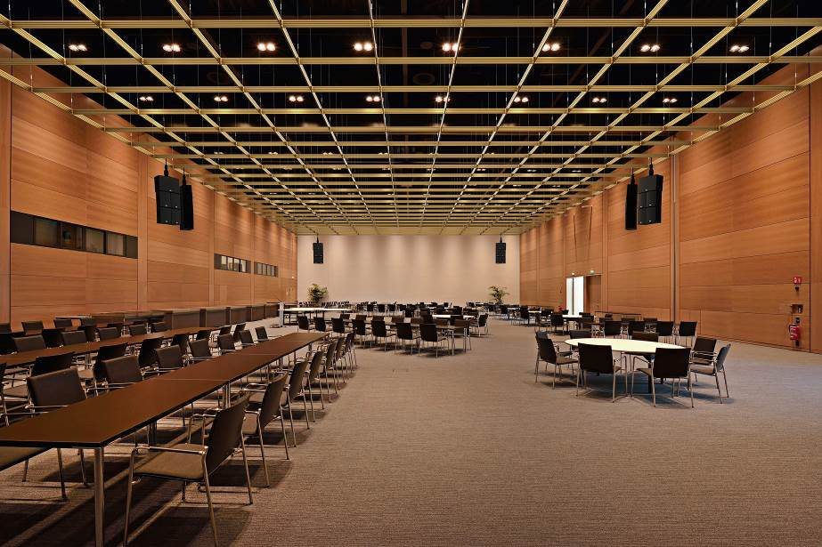
ALLES IN EINEM UND EINER FÜR ALLES
KPTN IN DER HAFENCITY HAMBURG
Das neue modulare Schwerlast-Tragsystem Click & Load von Lindner wurde speziell für den Messe- und Ladenbau, aber auch für großflächige Räume aller Art konzipiert, um hier eine flexible, leichte und schnell montierbare Systemlösung zur Abhängung von Lasten anzubieten.
Die Einsatzmöglichkeiten sind dabei genauso flexibel wie das System selbst: Egal, ob Messe- oder Multifunktionshallen, Verkaufsflächen oder Studioausbau, auch für Bahnhöfe und Flughäfen ist Click & Load gleichermaßen geeignet. Dank der leichten Alukonstruktion und multikompatiblen Anschlüssen gewährleistet es die ideale Abhängung von Raumtrennsystemen, Ausstellungsobjekten, Licht und Leuchten, Werbetafeln und der Haustechnik.
Mittels eines leicht zu bedienenden Click-Systems werden die Haupt- und Querträger der Konstruktion miteinander verbunden und ohne Schrauben ineinander verhakt. Die Verbindungen sind in sich ausgesteift und schallentkoppelt, um eventuell auftretenden Vibrationen entgegenzuwirken. Das Alusystem wiegt dabei pro Laufmeter nur 7 kg und ist trotzdem besonders stabil und langlebig. Gerade die Fähigkeit des Systems, hohe Lasten aufzunehmen, ist in Bereichen von Vorteil, in denen zusätzliche Bauteile und Designelemente von der Decke abgehängt werden müssen. Auch optisch und funktional ist Click & Load ungewöhnlich flexibel: Die Anordnung der Haupt- und Querträger ist beliebig ausführbar: An allen vier Seiten der einzelnen Träger lassen sich standardisierte Nutensteine unterschiedlicher Hersteller befestigen. Auch die Abhänghöhe des Systems kann individuell angepasst werden. So wird maximale Freiheit im Gebrauch möglich. Bei der Farbwahl für die Träger sind ebenfalls keine Grenzen gesetzt. Die Auswahl der eingesetzten Materialien und deren Verarbeitung unterliegen den hohen Lindner Qualitätskriterien und sind nach gängigen Umweltkriterien geprüft.

Click & Load auf einen Blick:
- leichtes Alu-Tragprofil mit ca. 7 kg/lfm
- Punktlasten bis 3,0 kN oder Linienlasten bis 2,0 kN
- patentierte, schallentkoppelte Konstruktion mit Einhakverbindungen (Click-System)
- zahlreiche Schraub- und Nutkanäle – kompatibel mit standardisierten Nutensteinen
- beliebige Anordnung der Haupt- und Querträger
- justierbare Abhänghöhe
- individuelle Pulverbeschichtung möglich
- geprüfte Umweltproduktdeklaration

Kontakt für
Presse- und Leseranfragen:

Lindner Group
Vertriebsstrategie und Marketing

Christina Rieger
Bahnhofstraße 29
94424 Arnstorf

Telefon: +49 8723 20-3148
Christina.Rieger@Lindner-Group.com
Mehr Informationen zu Lindner
finden Sie unter:
www.Lindner-Group.com

XING:
www.xing.com/companies/lindnergroup

LinkedIn:
www.linkedin.com/company/lindner-group

twitter:
www.twitter.com/Lindner_Group

Pinterest:
www.pinterest.de/lindnergroup

Instagram:
www.instagram.com/lindner_group
Die Lindner Group ist Europas führender Spezialist in den Bereichen Innenausbau, Fassaden und Isoliertechnik. Das Familienunternehmen verfügt über mehr als 50 Jahre Erfahrung im „Bauen mit neuen Lösungen“, der Entwicklung und Ausführung von individuellen und fortschrittlichen Projektlösungen, die Mehr.Wert bieten. Mit weltweit gut 7.500 Mitarbeitern betreibt Lindner vom bayerischen Arnstorf aus Produktionsstätten und Tochtergesellschaften in mehr als 20 Ländern.

